28. srpna 2018

Na trhu je nedostatek ICT odborníků

V Česku vloni působilo 186 tisíc lidí, kteří se profesně věnují informačním a komunikačním technologiím. Z toho 88 tisíc byli manažeři, inženýři a specialisté, 97 tisíc pak technici, mechanici a opraváři.

Přestože pracovníků v obou skupinách mírně přibývá, tvoří jen 3,6 % ze všech zaměstnaných. To odpovídá průměru EU. Podobný podíl ICT odborníků mají i v Maďarsku a na Slovinsku.

V rámci České republiky je největší koncentrace ICT pracovníků v Praze. Naopak nejmenší v Karlovarském kraji.

I poslední údaje naznačují, že na trhu je nedostatek ICT odborníků. „Problém obsadit tyto pozice mají všechny firmy. Dvě třetiny podniků hlásí volná místa pro ICT, která je těžké obsadit. Mezi menšími firmami je tento problém dokonce výraznější než u velkých společností. Poptávka po ICT odbornících se navíc rok od roku zvyšuje,“ potvrzuje Martina Poskočilová z odboru statistik rozvoje společnosti ČSÚ.

Medián měsíčních mezd ICT odborníků vloni dosahoval 43 081 korun. ICT specialisté jsou na tom s 48 874 korunami lépe než ICT technici s 34 452 korunami. Některé skupiny specialistů mají mzdu výrazně vyšší, např. systémoví analytici nebo vývojáři softwarů.

ICT je doménou mužských pracovníků. Mezi manažery a specialisty tvoří 89 % zaměstnanců, mezi techniky a mechaniky 91 %.

Počet ICT odborníků celkem a v podskupinách (v tis. osob; rok 2017)
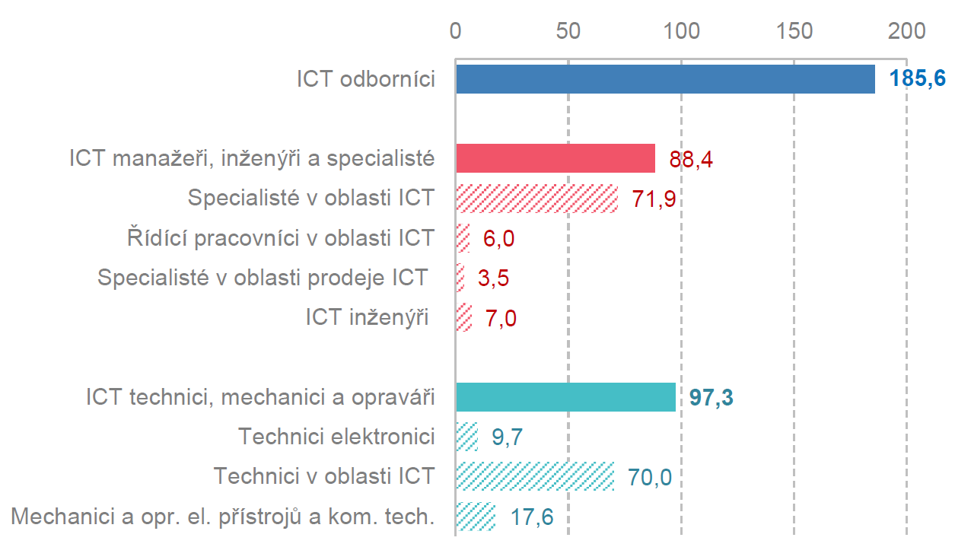

Data jsou k dispozici v nové analýze ČSÚ: https://www.czso.cz/csu/czso/ict-odbornici.

Kontakt
Petra Báčová
tisková mluvčí ČSÚ
T 274 052 017 | M 778 727 232
E petra.bacova@czso.cz | Twitter @statistickyurad

